Monitoreo de Listas - Version Desarrollador
Documento tecnico completo para mantenimiento, control de cambios y auditoria del modulo.
Campo | Valor
Modulo | Monitoreo de Listas
Tipo de documento | Tecnico desarrollador
Version | 1.0-full
Fecha | 30/06/2026
Estado | Version full generada en Word; lista para aprobacion del usuario.
Aprobacion | Pendiente de revision/firma del usuario responsable.
Fuente | Repositorio local C:/RIESGO_LAVADO

Componentes frontend
- features/admin/monitoreo-listas/monitoreo-listas.component.ts
- core/services/listas.service.ts

Ruta y seguridad frontend
Ruta | Guard | Modulo
/monitoreo-listas | moduloGuard(4) | MOD_ID 4

Endpoints backend
Metodo | Endpoint | Uso | Seguridad
GET | /api/listas/juridicas | Coincidencias juridicas | ModuloAuthorize(4) cuando aplica
GET | /api/listas/naturales | Coincidencias naturales | ModuloAuthorize(4) cuando aplica
GET | /api/listas/empleados | Coincidencias empleados | ModuloAuthorize(4) cuando aplica
POST | /api/listas/positivos | Registrar motivo positivo | ModuloAuthorize(4) cuando aplica
GET | /api/listas/positivos/{noDocumento}/seguimientos | Seguimientos | ModuloAuthorize(4) cuando aplica
POST | /api/listas/positivos/{noDocumento}/seguimientos | Crear seguimiento/evidencia | ModuloAuthorize(4) cuando aplica
PUT | /api/listas/seguimientos/{detalleId} | Editar seguimiento | ModuloAuthorize(4) cuando aplica
DELETE | /api/listas/seguimientos/{detalleId} | Eliminar seguimiento | ModuloAuthorize(4) cuando aplica
GET | /api/listas/evidencias/{id} | Descargar evidencia | ModuloAuthorize(4) cuando aplica
DELETE | /api/listas/evidencias/{id} | Eliminar evidencia | ModuloAuthorize(4) cuando aplica
POST | /api/listas/positivos/{noDocumento}/reporte-impreso | Auditar reporte | ModuloAuthorize(4) cuando aplica

Tablas involucradas
- DNP_IHSS.V_REPORTE_COINCIDENCIA
- RL_LISTA_POSITIVOS
- RL_DETALLE_LISTA
- RL_DETALLE_EVIDENCIA
- RL_AUDITORIA

Reglas tecnicas y validaciones
- Seguimiento requiere motivo previo.
- Comentario de seguimiento obligatorio.
- Eliminaciones requieren motivo.
- Reportes/exportaciones se cancelan si falla auditoria.

Auditorias que genera
- Registro positivo
- Seguimientos
- Evidencias
- Descargas
- Eliminaciones logicas
- Reportes y exportaciones

Criterios de cierre tecnico
- Endpoint critico protegido por autorizacion de modulo.
- Validacion visible en frontend y validacion critica en backend.
- Errores de backend presentados al usuario cuando aplique.
- Auditoria obligatoria en acciones criticas.
- Compilacion frontend sin errores.

Captura actualizada
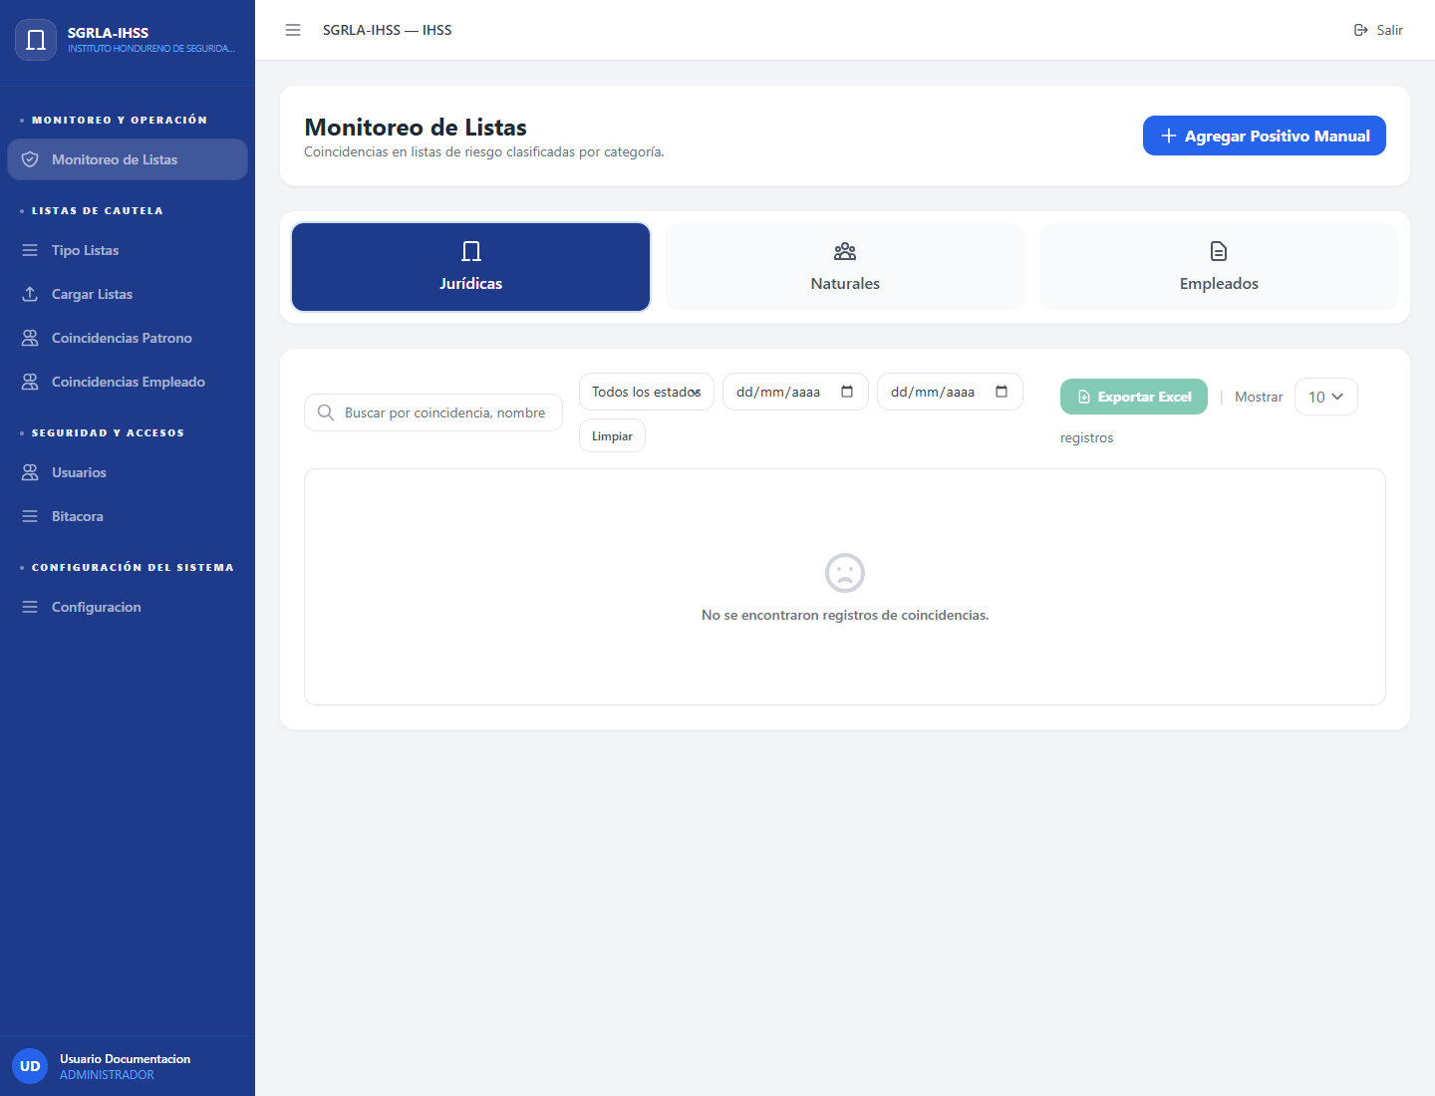
Captura actualizada usada como referencia visual del modulo Monitoreo de Listas.

Pendientes conocidos
- Aprobacion final del documento por el usuario responsable.
- Actualizar este documento si cambian rutas, endpoints, tablas o reglas.

